

**UNIVERSIDAD VERACRUZANA**

**FACULTAD DE NEGOCIOS Y TECNOLOGIAS**

PROGRAMA EDUCATIVO

**INGENIERÍA DE SOFTWARE**

**“MANUAL DE USUARIO”**

**(ESTUDIANTE)**

EXPERIENCIA EDUCATIVA

**DESARROLLO DE SOFTWARE**

INTEGRANTES DE EQUIPO

**DIAZ TORRES ALDO FRANCISCO**

**NOLASCO ALVARADO DANIEL ANTONIO**

**ORTIZ HERNADEZ IBET**

**ROMERO REYES LUIS ANGEL**

BLOQUE Y SECCIÓN

**601-ISW**

**IXTACZOQUITLAN, VER. 24 JULIO 2020**

**Contenido**

Acceso al sistema. 3

Registrarse al sistema. 4

Inicio de sesión. 5

Confirmar asistencia a evento. 8

Eventos confirmados 8

Cancelar asistencia 9

Mi perfil. 9

Actualizar datos. 10

Cambiar contraseña. 11

**Ilustraciones**

Ilustración 1: Inicio del sistema 3

Ilustración 2: Registrador 4

Ilustración 3: Usuario registrado 4

Ilustración 4: Acceder 5

Ilustración 5: Acceder estudiante 5

Ilustración 6: Mensaje error rol 6

Ilustración 7: Mensaje error rol equivocado 6

Ilustración 8: Mensaje error inicio de sesión 7

Ilustración 9: Actuales 7

Ilustración 10: Asistencia confirmada 8

Ilustración 11: Confirmados 8

Ilustración 12: Cancelar asistencia 9

Ilustración 13: Mi perfil 9

Ilustración 14: Actualizar datos 10

Ilustración 15: Actualización de datos 10

Ilustración 16: Cambiar contraseña 11

Ilustración 17: Contraseña no actualizada 11

Ilustración 18: Contraseña actualizada 12

El presente documento pretende dar a conocer al usuario estudiante las características y formas de funcionamiento del sistema Eventos UV.

# **Acceso al sistema.**

El ingreso al sistema Eventos UV se realizará desde la siguiente dirección electrónica <https://eventos-uv-dev.web.app/>. A continuación, se muestra la página de inicio del sistema:

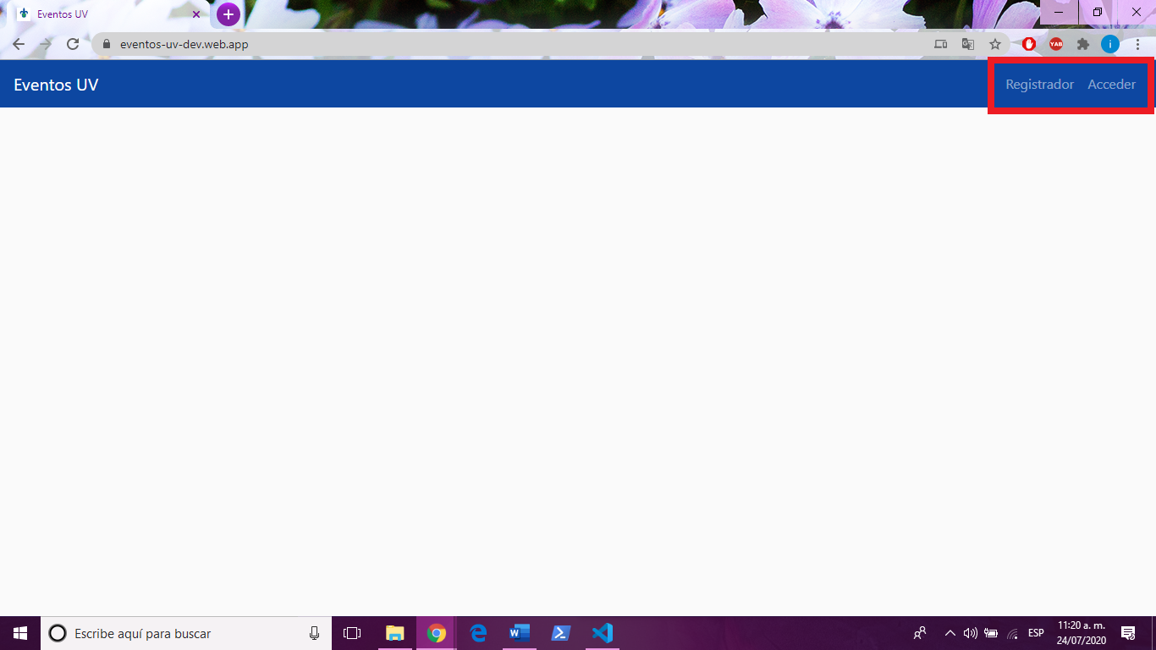

Ilustración 1: Inicio del sistema

En la parte superior derecha se encuentran dos opciones, la de **Registrador** y la de **Acceder** (Ilustración 1: Inicio del sistema).

# **Registrarse al sistema.**

La opción **Registrador** le permitirá al estudiante poderse registrar en el sistema, para poder iniciar sesión en este. Al seleccionar la opción **Registrador** se mostrará la siguiente pantalla (Ilustración 2: Registrador) en donde el sistema solicita algunos datos para el registro.

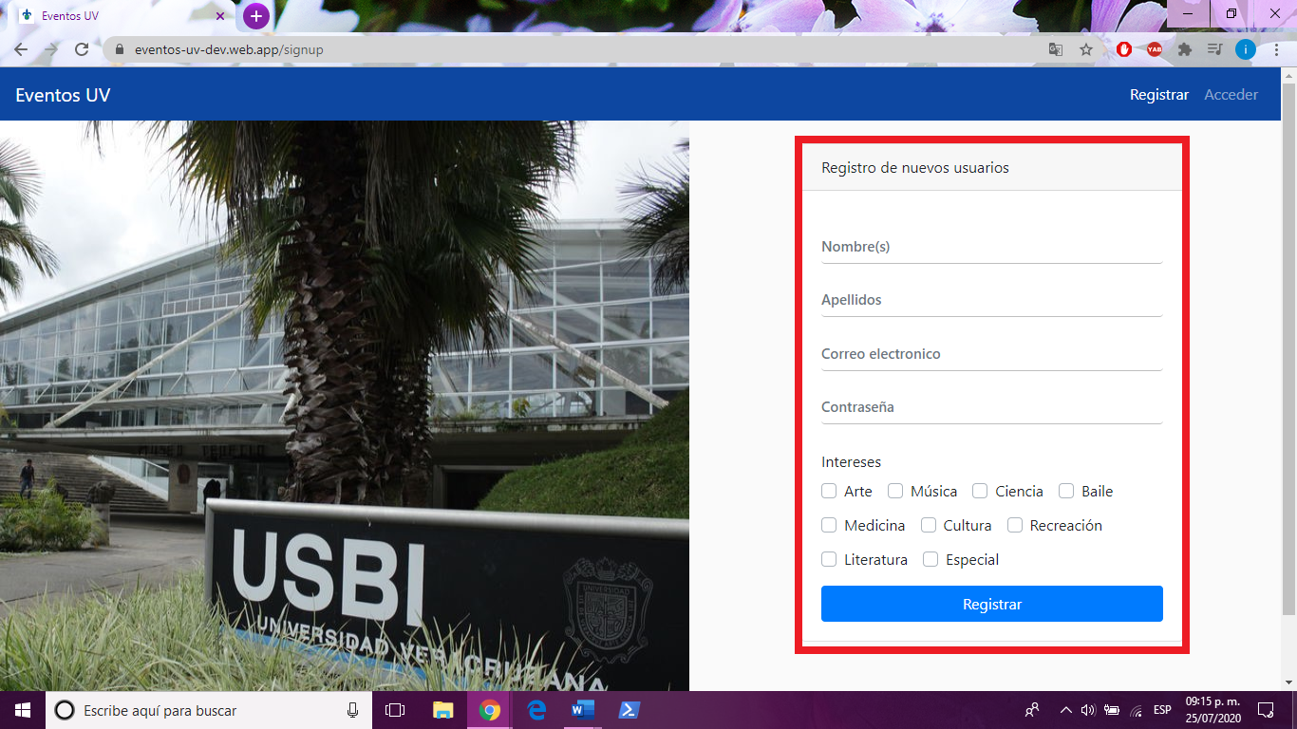

Ilustración 2: Registrador

Una vez que el estudiante ingreso los datos presionara el botón de **Registrar** y el sistema lo registrará, en cuanto el estudiante quede registrado el sistema mostrará en pantalla el siguiente mensaje (Ilustración 3: Usuario registrado).

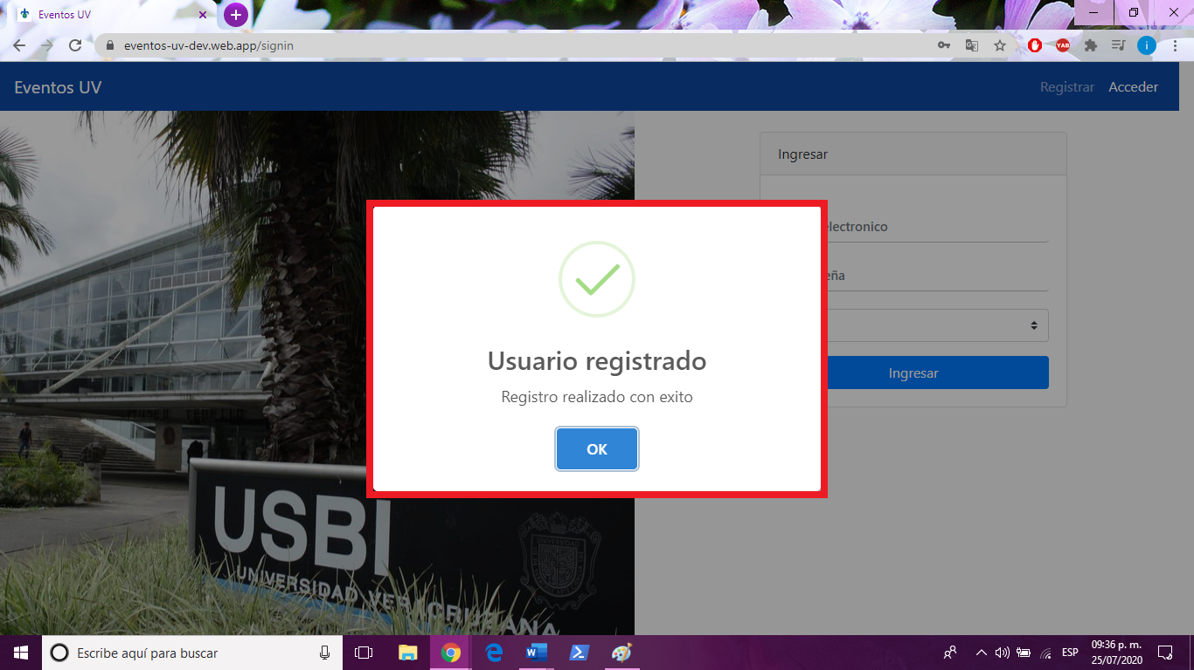

Ilustración 3: Usuario registrado

# **Inicio de sesión.**

El estudiante seleccionara la opción **Acceder** cuando él ya este registrado en el sistema. En caso de no estar registrado véase la sección Registrarse al sistema.

Una vez seleccionada la opción **Acceder**, se mostrará la siguiente pantalla (Ilustración 4: Acceder):

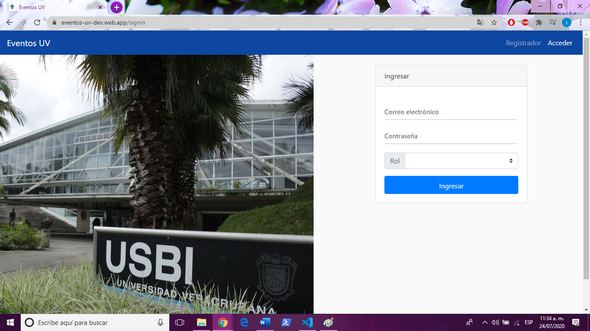

Ilustración 4: Acceder

El usuario ingresara el correo electrónico y contraseña que ingreso al momento de registrarse y en la sección de **Rol** seleccionar la opción **Estudiante** (Ilustración 5: Acceder estudiante):

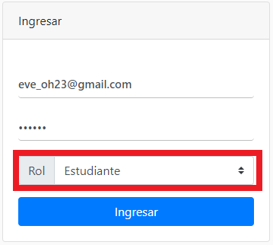

Ilustración 5: Acceder estudiante

* En caso de no ingresar un rol se mostrará el siguiente mensaje de error (Ilustración 6: Mensaje error rol).

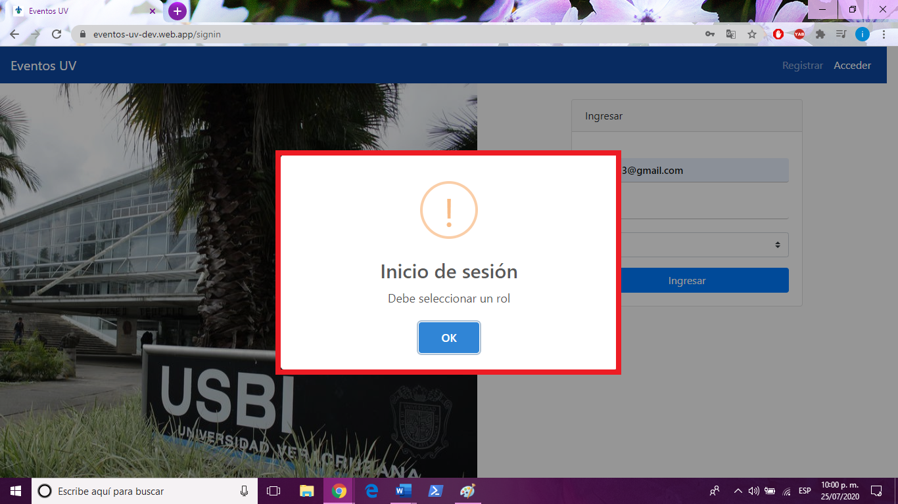

Ilustración 6: Mensaje error rol

* Si el usuario ingresa mal el rol y en lugar de seleccionar Estudiante selecciona Administrador, se mostrará el siguiente mensaje de error (Ilustración 7: Mensaje error rol equivocado):

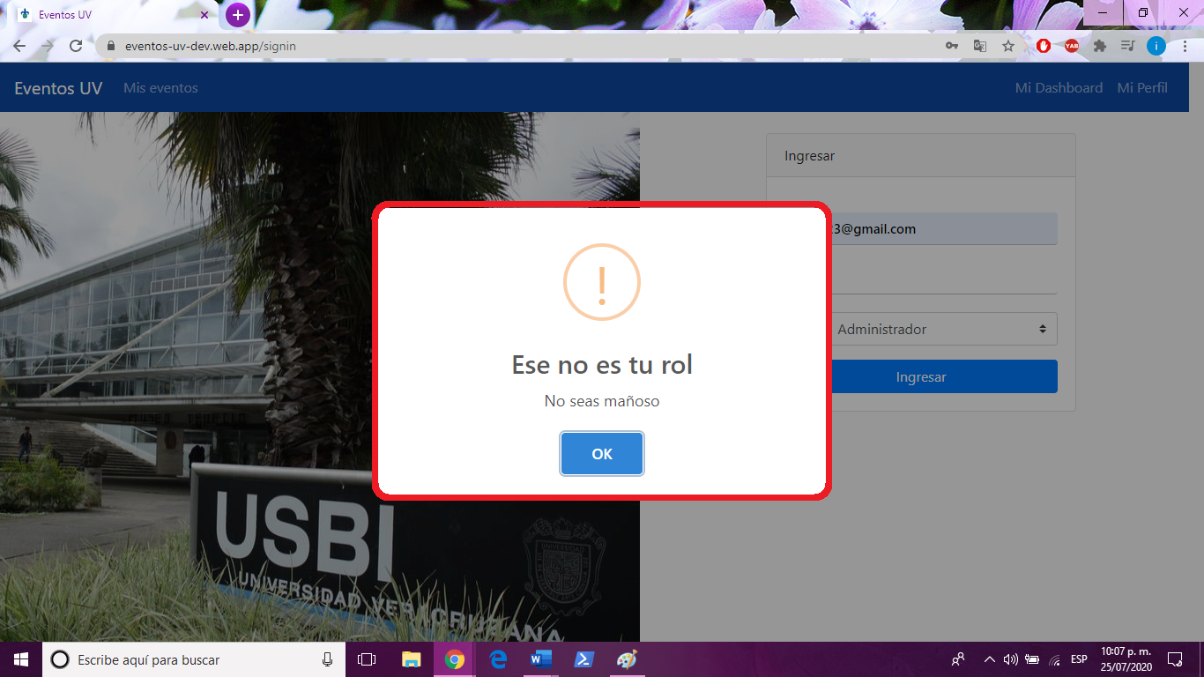

Ilustración 7: Mensaje error rol equivocado

* También, en caso de que el usuario no ingrese correctamente los datos solicitados se mostrara el siguiente mensaje de error (Ilustración 8: Mensaje error inicio de sesión).

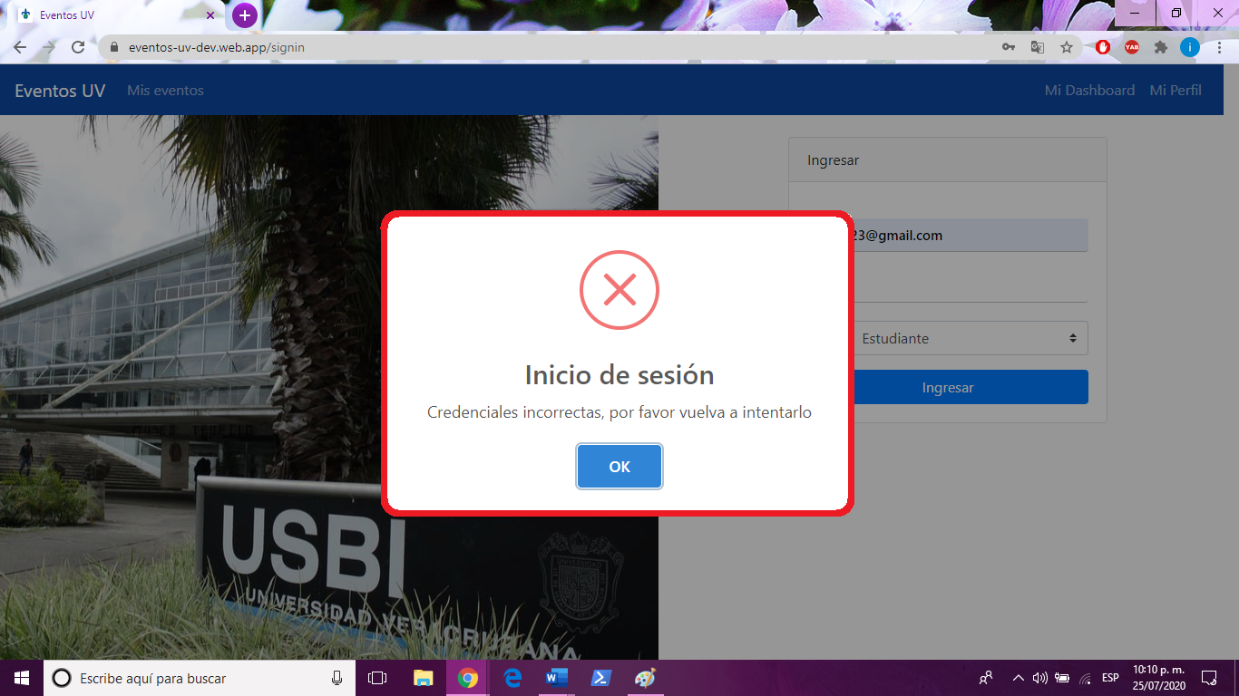

Ilustración 8: Mensaje error inicio de sesión

Una vez seleccionada la opción **Ingresar** y si los datos son correctos, el estudiante estará dentro del sistema.

A continuación, se muestra la pantalla del estudiante al ingresar al sistema en la sección **Actuales** (Ilustración 9: Actuales), en donde se muestra una lista de los eventos creados por el administrador:

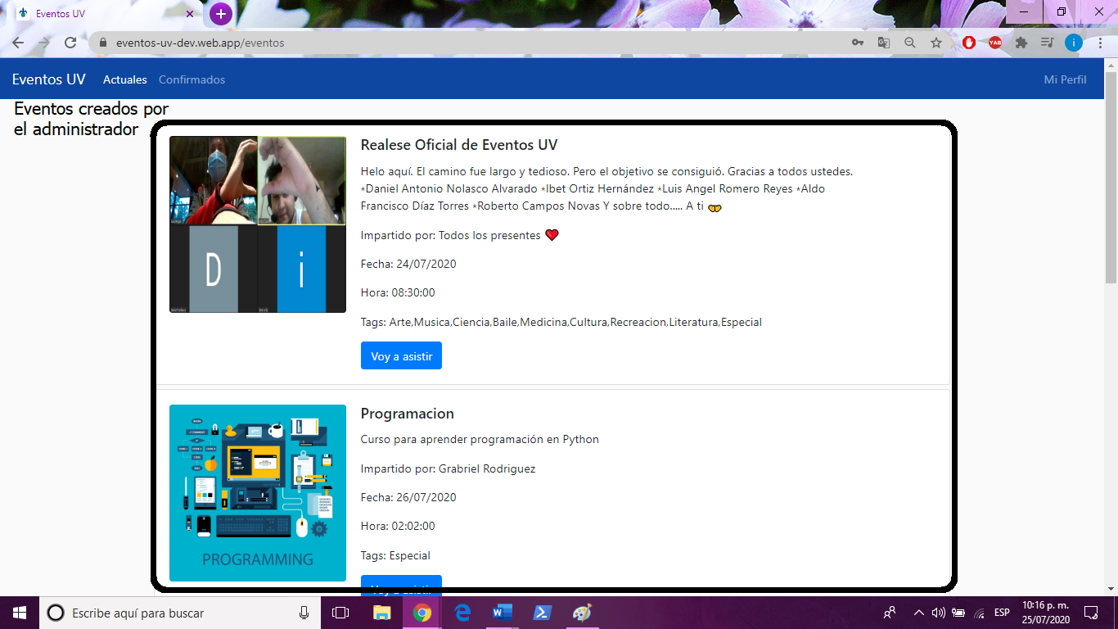

Ilustración 9: Actuales

# **Confirmar asistencia a evento.**

El botón **Voy a asistir** le permitirá al estudiante poder confirmar su asistencia a un evento que sea de su interés creado por el usuario administrador. Cuando el estudiante presione el botón **Voy a asistir** en la pantalla se mostrará el siguiente mensaje (Ilustración 10: Asistencia confirmada):

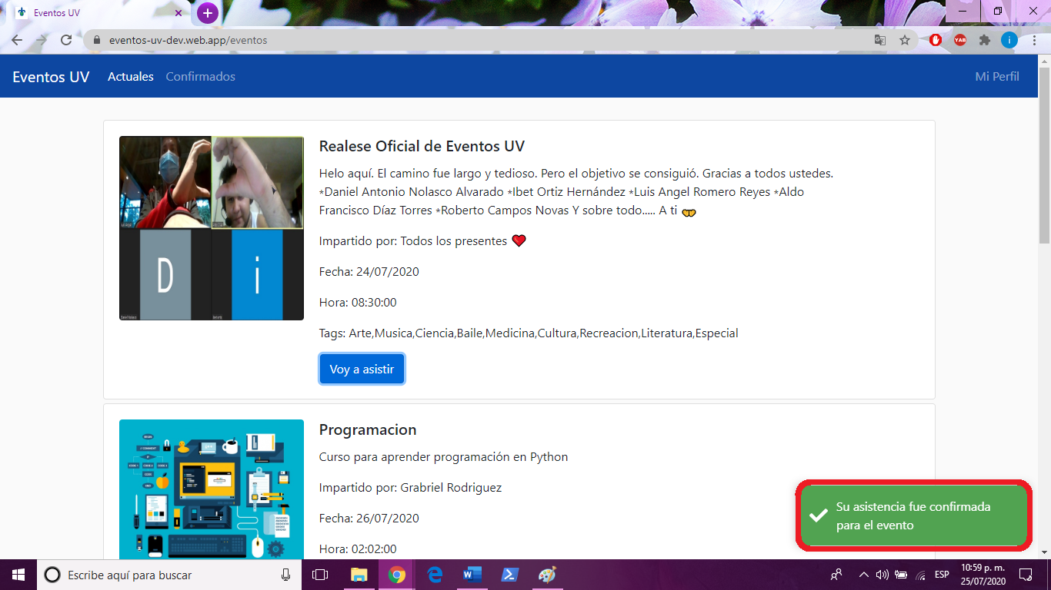

Ilustración 10: Asistencia confirmada

# **Eventos confirmados**

En la sección **Confirmados** el estudiante puede ver una lista de los eventos que marco como Voy a asistir. (Ilustración 11: Confirmados).

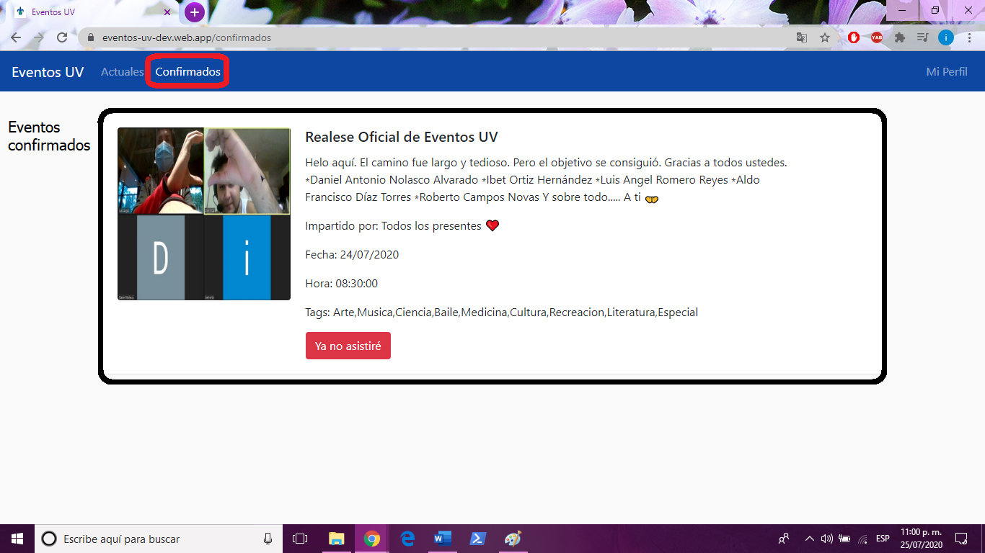

Ilustración 11: Confirmados

# **Cancelar asistencia**

El botón **Ya no asistiré** le permite al estudiante poder cancelar su asistencia a algún evento que haya confirmado asistencia, al presionar el botón el sistema mostrará el siguiente mensaje (Ilustración 12: Cancelar asistencia) y el evento será eliminado se la sección Confirmados.

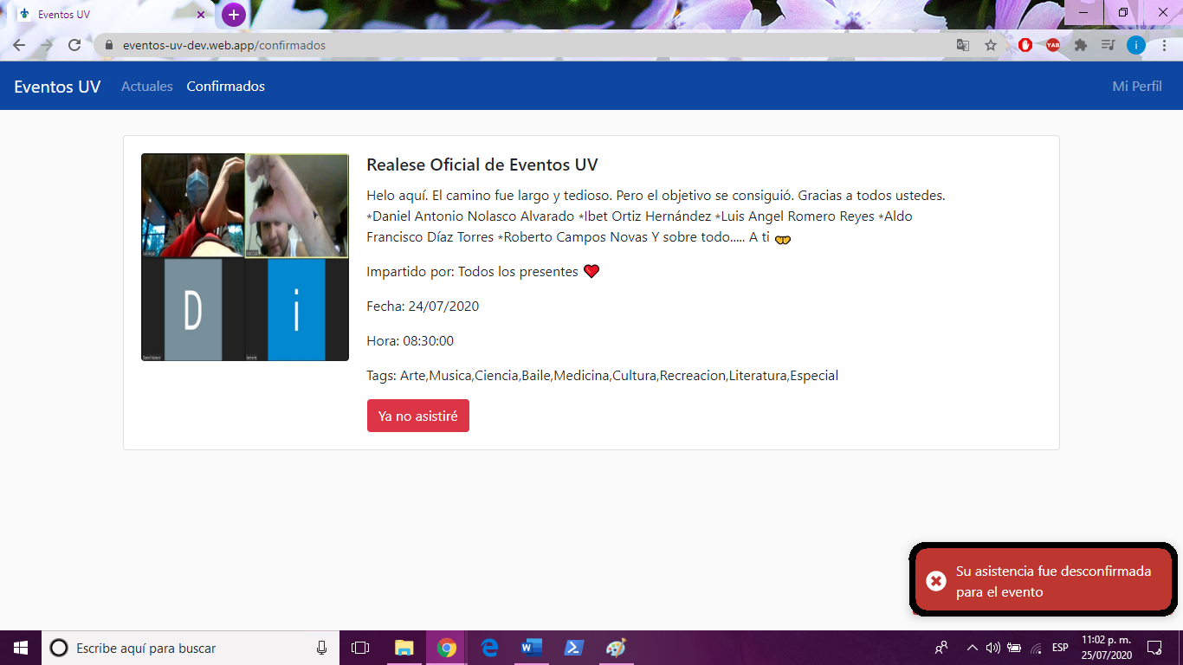

Ilustración 12: Cancelar asistencia

# **Mi perfil.**

La opción **Mi Perfil** muestra información del usuario, también muestra un mensaje de bienvenida junto con un saludo de “buenos días”, “buenas tardes” o “buenas noches” este depende de la hora en la que se ingrese al sistema. (Ilustración 13: Mi perfil)

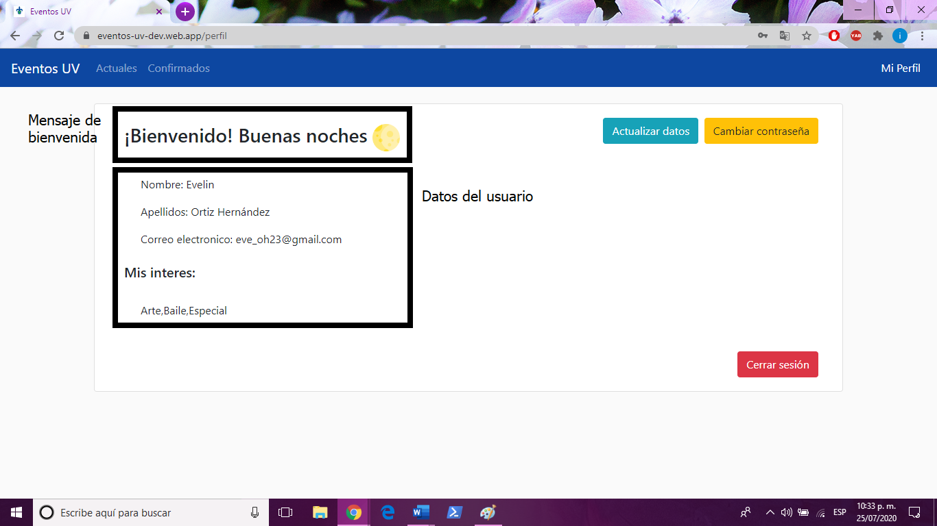

Ilustración 13: Mi perfil

# **Actualizar datos.**

El botón de **Actualizar datos** le permitirá al estudiante poder modificar sus datos personales como nombre, apellidos, correo electrónico e intereses. Cuando el usuario presione el botón **Actualizar datos** se mostrará la siguiente pantalla (Ilustración 14: Actualizar datos).

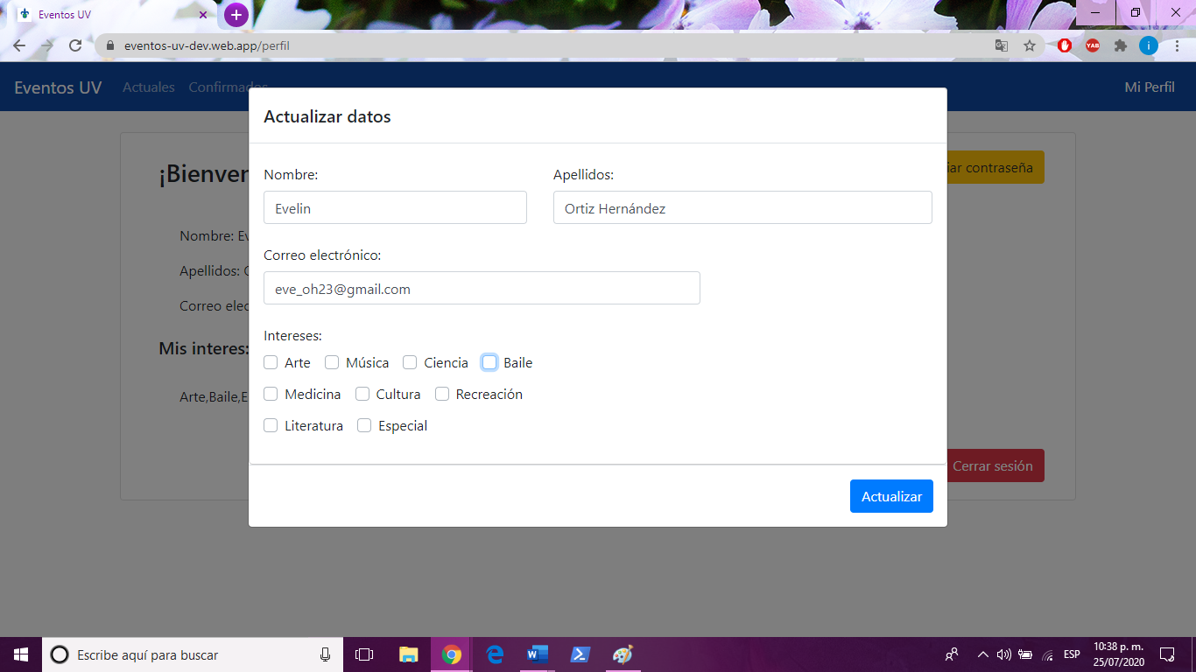

Ilustración 14: Actualizar datos

El estudiante modifica los datos que quiera, después presiona el botón **Actualizar** y el sistema actualiza los datos, cuando los actualiza muestra el siguiente mensaje (Ilustración 15: Actualización de datos).

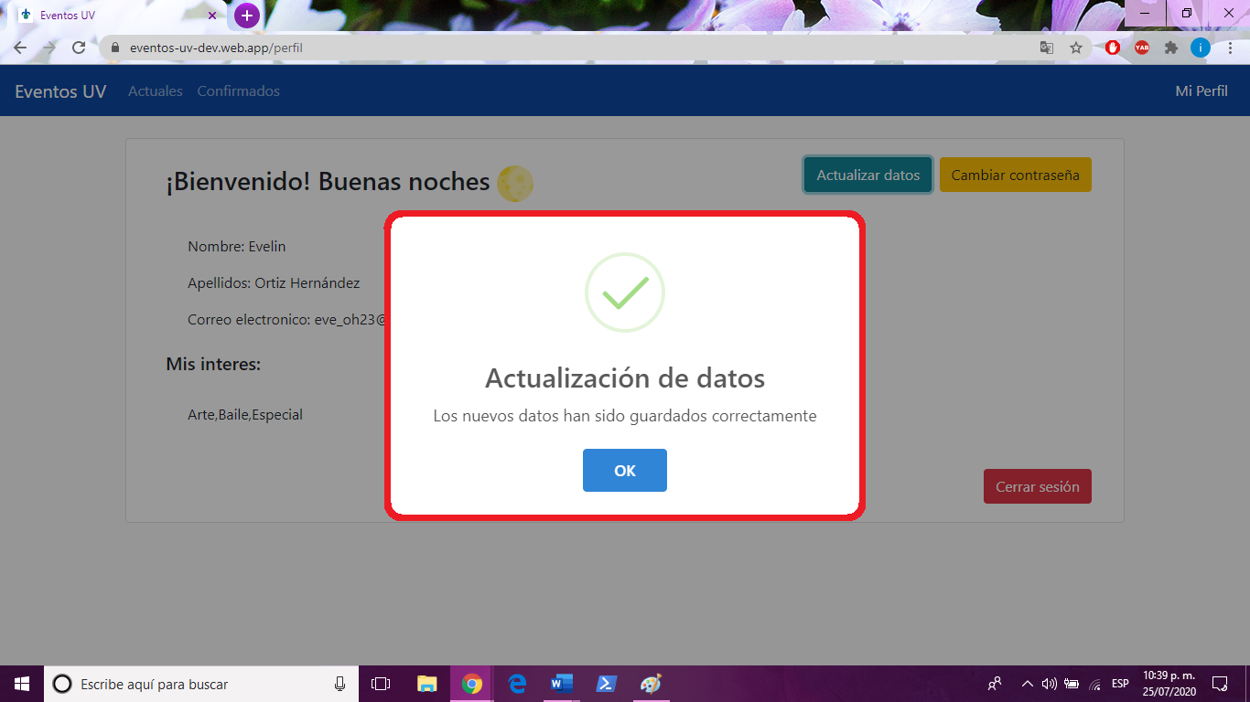

Ilustración 15: Actualización de datos

# **Cambiar contraseña.**

El botón de **Cambiar contraseña** permite al usuario poder modificar su contraseña, el sistema le pedirá una nueva contraseña y la confirmación de la contraseña. (Ilustración 16: Cambiar contraseña)

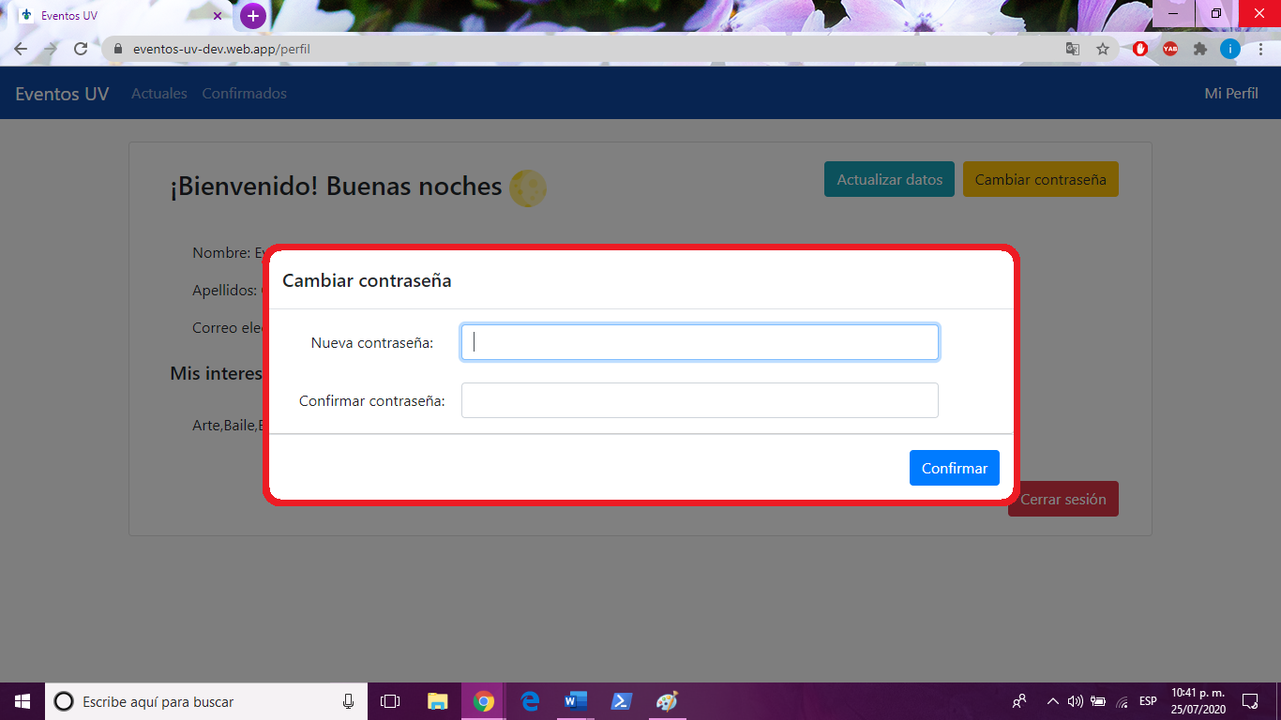

Ilustración 16: Cambiar contraseña

El usuario ingresa los datos solicitados y presiona el botón **Confirmar**.

* En caso de que las contraseñas no coincidan, el sistema mostrara el siguiente mensaje (Ilustración 17: Contraseña no actualizada):

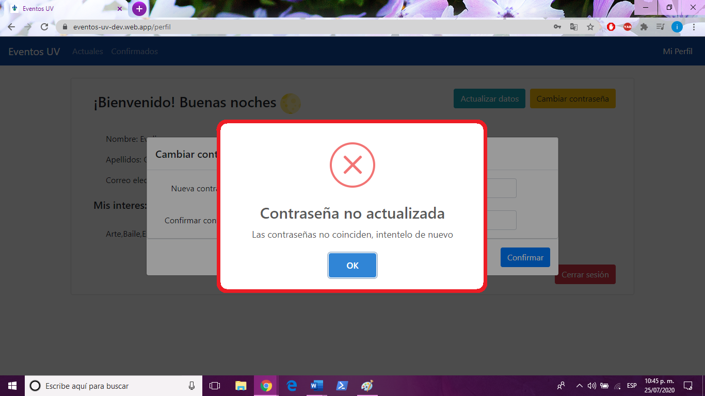

Ilustración 17: Contraseña no actualizada

* Si las contraseñas ingresadas por el usuario coinciden el sistema las actualiza y las guarda, el sistema mostrara el siguiente mensaje cuando la contraseña este actualizada (Ilustración 18: Contraseña actualizada).

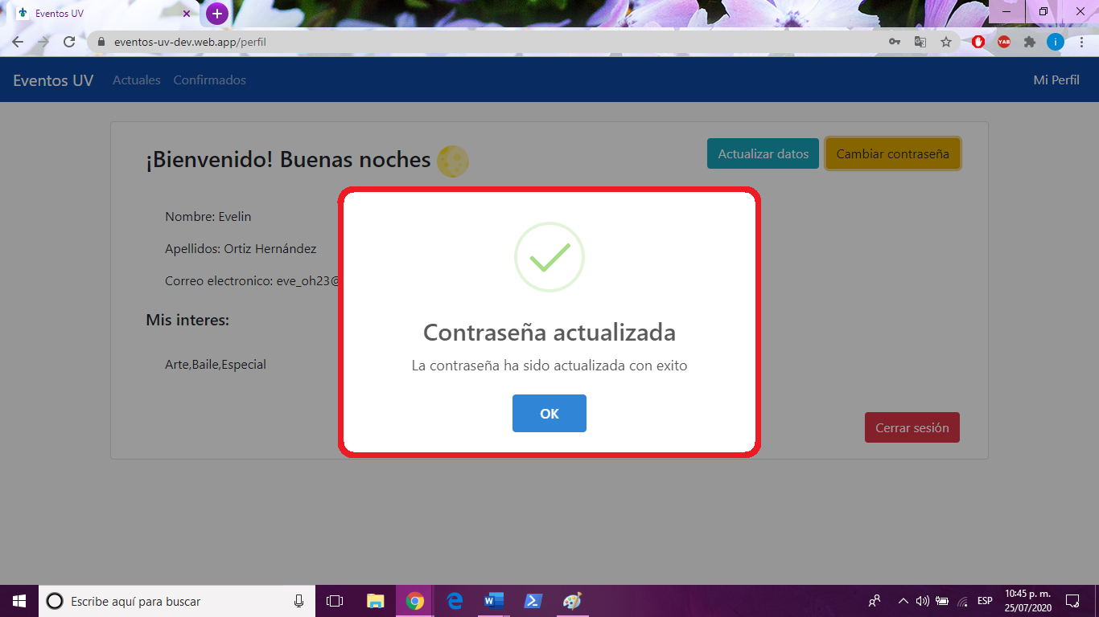

Ilustración 18: Contraseña actualizada